***Приложение 2***

К отчету по проекту “Влияние когнитивных искажений на восприятие (дез)информации, связанной со здоровьем, и их поведенческие и нейрональные корреляты”, 2023-2024 год

(**2 год выполнения проекта**)

Испытуемые проходили эксперимент, используя монитор, подключенный к рабочей станции с процессором Intel Core i7 и операционной системой Windows 11. Разрешение экрана, на котором предъявлялся стимульный материал испытуемому, составляло 2560*1440 px.

Испытуемые располагались в кресле в удобном положении на расстоянии 65-70 см от экрана монитора, на котором отображались визуальные текстовые стимулы черного цвета на светло-сером фоне.

Процедура наложения ЭЭГ-шлема осуществлялась во время заполнения респондентом опросников, что занимало приблизительно 30 минут. Суммарное время прохождения эксперимента составило в среднем 1 час 40 минут, включая калибровку айтрекинг-оборудования. Эксперимент проводился в условиях дневного света и полной тишины: источники искусственного света регулировали уровень освещенности в комнате, жалюзи на окнах были опущены, а устройства, не задействованные в эксперименте, отключены.

Таким образом, процедуру проведения исследования можно представить следующим образом:

(1) скриниговые опросники до эксперимента (ознакомиться: https://goo.su/tHIeC),

(2) опросники оценки состояния участника до старта эксперимента (ознакомиться: https://goo.su/rUzNQ),

(3) Регистрация состояния покоя (регистрация мультимодальных данных),

(4) Оценка имплицитного компонента отношения при помощи прохождения Тест имплицитных ассоциаций (регистрация мультимодальных данных),

(5) Оценка эксплицитного компонента отношения (в том числе сбор социодемографических данных),

(6) Основной эксперимент (регистрация мультимодальных данных),

(7) опросники оценки состояния после окончания эксперимента (ознакомиться: https://goo.su/kVIxifQ).

# Итоговый сценарий протокола экспериментального исследования с указанием наименования функций и переменных

Сценарий протокола экспериментального исследования был доработан в соответствии с рекомендациями, полученными на основании анализа результатов реализации пилотного исследования. Приводим его ниже.

**Критерии выполнения сценария**

* участник сохранял относительную неподвижность во время записи: не разговаривал, не совершал резких движений, ни на что не отвлекался в состояниях закрытых и открытых глаз;
* во время записи не было резких, отвлекающих звуков в состояний закрытых и открытых глаз;
* хотя бы 80% процентов условий (по результатам оценки оператора) записано без помех;
* записаны все целевые электроды на 100% записи;
* все метки есть в записи и они соответствуют состояниям во время записи на 100% записи.

# I. Состояние покоя (*Rest*)

В данном блоке происходит регистрация электрической активности мозга в состоянии покоя. Состояние покоя – это состояние, в котором субъект бодрствует и не выполняет явную умственную или физическую задачу. Запись проводится в двух состояниях: с закрытыми и открытыми глазами.

Метки для записи:

1 – запуск сценария

2 – конец сценария

3 – начало инструкции

4 – конец инструкции

11 – закрытые глаза

12 – открытые глаза

Структура записи:

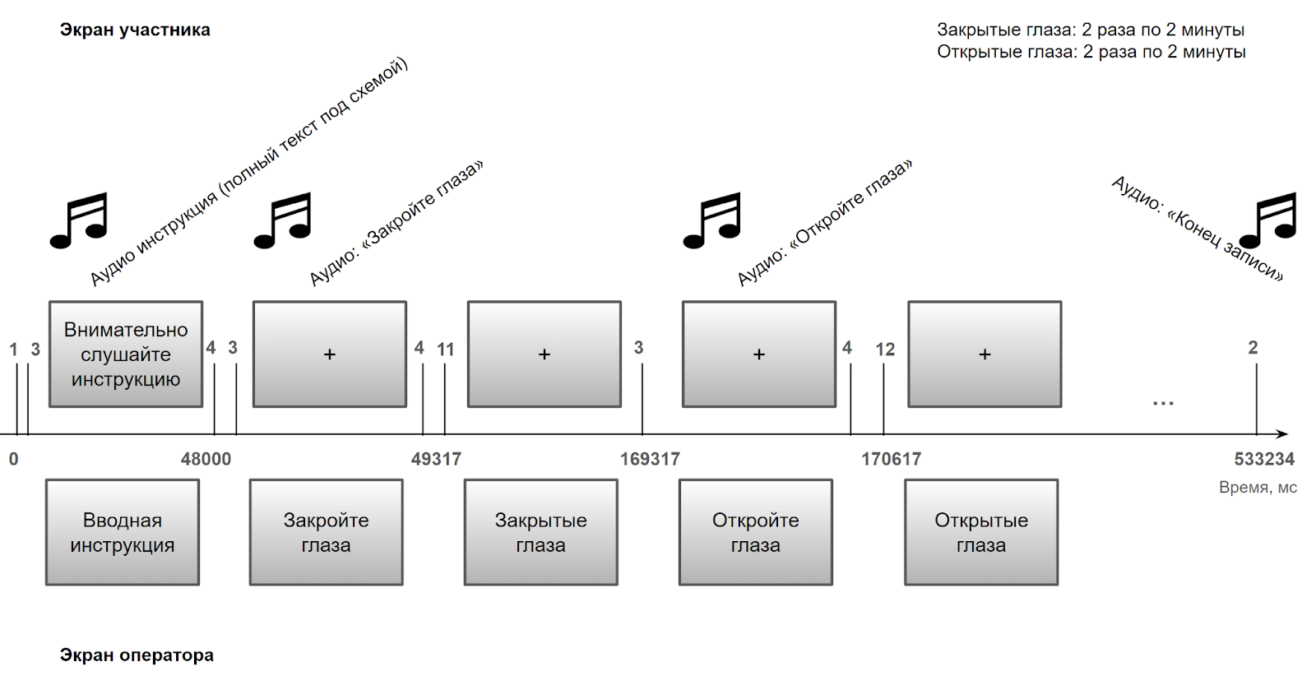

Рис 1. Схема записи ЭЭГ в состоянии покоя

Цвет фона участника: черный;

Текстовых элементов на экране нет.

***Текст аудио инструкции для участника:***

**Запись 1.**

*Добрый день, дорогой участник!*

*Спасибо, что согласились принять участие в нашем исследовании.*

*В ходе исследования Вам будет предложено три различных блока заданий.*

*Общее время прохождения всех блоков составит около 60 минут.*

*Вы сможете отдыхать между блоками, а также в паузах внутри блоков. Об этом отдельно будет сказано в инструкции внутри блоков.*

*Обращаем ваше внимание, что участие в исследовании добровольное. И вы можете отказаться в любой момент.*

*Мы гарантируем также, что все результаты будут храниться в анонимном виде в соответствии с законом РФ об использовании персональных данных и будут использоваться только для исследовательских целей.*

*Для начала мы запишем состояние покоя.*

**Запись 2.**

*Итак. Сейчас будет регистрироваться ваше состояние покоя. Расположитесь удобно в кресле. Удостоверьтесь, что ваши ступни стоят на полу, руки лежат расслабленно.*

*Расслабьте мышцы ног, рук, лица. Вы спокойны и в полной безопасности. В течение сеанса будут подаваться команды: закройте глаза и откройте глаза.*

*По команде закройте вы закрываете глаза. По команде откройте глаза - откройте глаза и расположите взгляд в центре экрана.*

*Во всех случаях старайтесь ни о чем не думать, не двигать головой, не водить глазами влево, вправо, вверх или вниз. Начинаем запись.*

**Запись 3.**

*Закройте глаза*

**Запись 4.**

*Откройте глаза*

**Запись 5.**

*Запись закончена.*

# II. Тест имплицитных ассоциаций (IAT)

Данный блок подразумевает совместную регистрацию окуломоторных, нейрофизиологических и поведенческих данных.

Фиксации, полученные с помощью элемента SMI Tracker , содержат информацию о маркерах, которые передаются из EventIDE на EEG посредством LSL , а действия, выполняемые клавиатурой, записываются в EventIDE, посредством элемента Button  и Reporter .

Тест имплицитных ассоциаций (*IAT*) состоит из 8 блоков. Каждый нечетный блок является тренировочным и состоит из 24 проб. Тестовые блоки включают 72 пробы.

**Метки для записи:**

1 – запуск сценария

2 – конец сценария (имя метки *end*)

3 – начало общей инструкции (имя метки *instrgen*)

4 – конец общей инструкции

5 – начало инструкции перед блоком (имя метки *instrtar*)

6 – конец инструкции перед блоком

7 – начало блока

8 – конец блока

9 – фиксационный крест

10 – начало стимула (имя метки *btar*)

11 – конец стимула (имя метки etar)

12 – начало экрана неправильного ответа (имя метки *btar*)

13 – конец экрана неправильного ответа (имя метки etar)

Помимо меток, посылаемых на начало или конец экрана, регистрируются также все метки на фиксации длительностью более 50 мс. Чтобы сократить количество посылаемых меток на ЭЭГ и при этом не потерять данные, достаточно отправлять метку только на конец фиксации и при этом закодировать в ее длительность самой фиксации.

Также, для дальнейшего анализа полезно указать в метке номер блока (всего 8 блоков) и номер категории, к которой принадлежит таргетное слово (категория *вакцинация - 0; плохо - 1; хорошо* - номер 2).

Таким образом, метка на конец фиксации имеет следующий вид:

etar58987dr432bln7cat2, где после

*etar* указано время конца фиксации,

*dr –* продолжительность фиксации,

*bln* – номер блока,

*cat* – номер категории.

Сценарий блока ‎‎«‎IAT»‎ можно представить следующим образом:

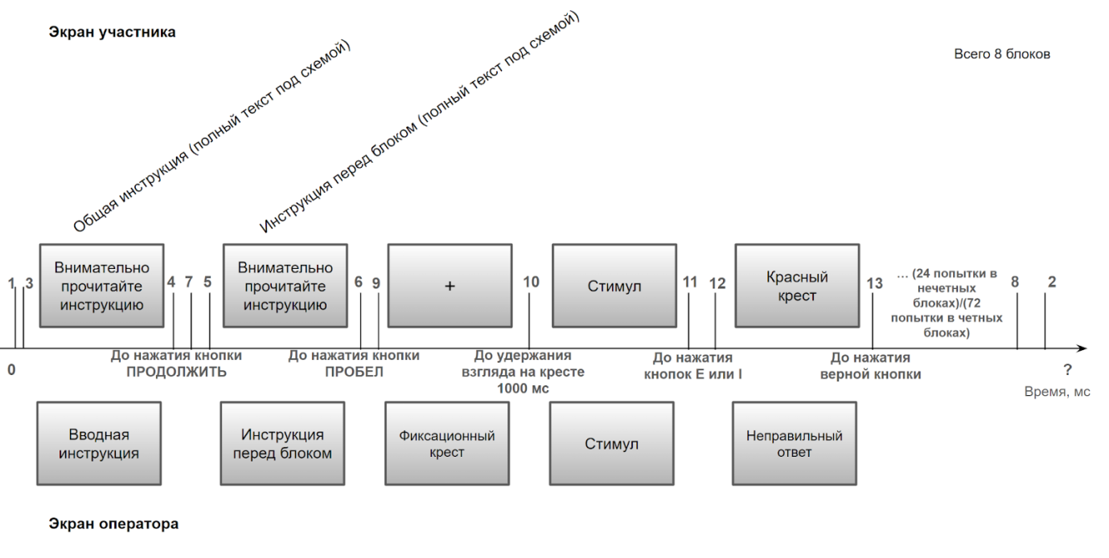

Рис 2. Дизайн сценария блока *IAT*

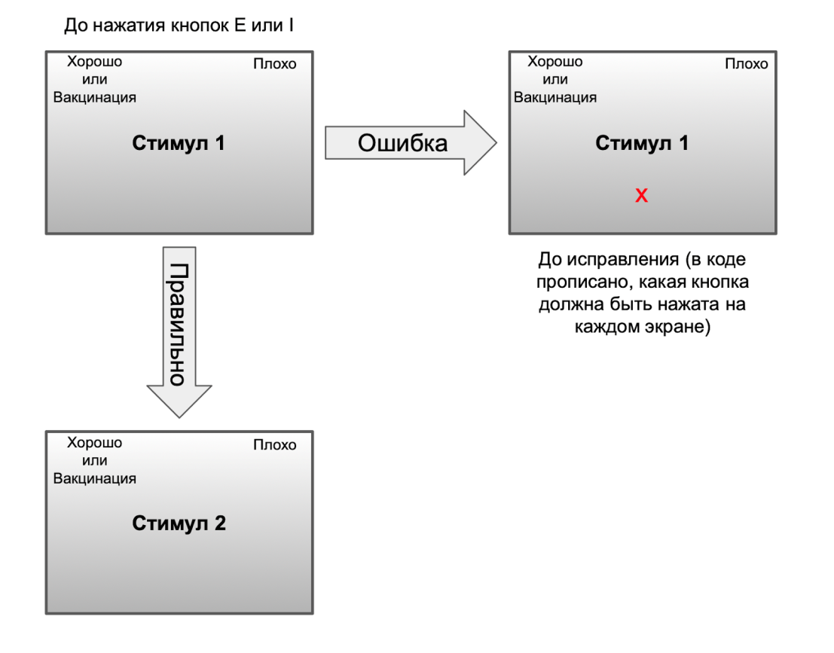

Рис 3. Схема пробы блока *IAT*

Стимульный материал состоит из 24 слов распределенных по трем категориям:

1. **Хорошо:** Радость, Удача, Забота, Успех, Любовь, Добро, Надежность, Красота
2. **Плохо:** Страх, Отвращение, Ненависть, Несчастье, Ужас, Зло, Обман, Гнилой
3. **Вакцинация:** Шприц, Укол, Инъекция, Игла, Поликлиника, Прививка, Врач, Антитела

**Экран общей инструкции**

Фон: светло-серый

Цвет текста: черный

Шрифт: 75 px

Расположение текстового поля: по центру экрана

Выравнивание: по левому краю

Длительность: до нажатия кнопки ПРОБЕЛ

***Текст аудио инструкции для участника:***

**Запись 6.**

*Мы закончили запись состояния покоя и переходим к основному исследованию.*

*Пожалуйста, сядьте поудобнее, постарайтесь расслабиться. Если хочется размять шею или плечи, можно сделать это прямо сейчас, во время инструкции. После начала записи мы просим вас избегать активных движений (например, не менять позу, не стучать ногами и не двигать руками).*

*Расположите руки на клавиатуре перед вами так, чтобы средний палец левой руки располагался на клавише E (клавиша помечена стикером), а пальцы правой руки - на клавише I (клавиша также помечена стикером). Проверьте, чтобы вы также могли нажимать пробел, не отрывая рук от клавиатуры.*

*На экране будут указаны категории слева и справа от центра экрана, а также в центре экрана будут появляться слова. Вам нужно будет нажимать клавиши E и I, в зависимости от того, к левой или правой категории относятся слова.*

*Сейчас вам будет предложена более подробная письменная инструкция. Внимательно ознакомьтесь с ней и, если у вас возникнут вопросы, задайте их экспериментатору.*

***Текст:***

Теперь вам предстоит пройти тест на время реакции.

Вам будет предложено как можно быстрее рассортировать слова по категориям.

Пожалуйста, расположите руки на клавиатуре так, чтобы средний пальцы левой руки располагались на клавише E, а пальцы правой руки - на клавише I. Проверьте, чтобы вы могли нажимать пробел, не отрывая рук от клавиатуры.

Ниже приведены названия трех категорий и слова, относящиеся к каждой из этих категорий. Пожалуйста, внимательно их прочтите и постарайтесь запомнить (но не заучить).

| **Категория** | **Слова** |
| --- | --- |
| Хорошо | Радость, Удача, Забота, Успех, Любовь, Добро, Надежность, Красота |
| Плохо | Страх, Отвращение, Ненависть, Несчастье, Ужас, Зло, Обман, Гнилой |
| Вакцинация | Шприц, Укол, Инъекция, Игла, Поликлиника, Прививка, Врач, Антитела |

В дальнейшем названия категорий будут располагаться слева или справа на экране, а слова будут появляться в центре. Вашей задачей будет нажимать клавиши, чтобы отнести слово к правильной категории.

Например, если категория ХОРОШО расположена слева на экране, то при появлении слова ЛЮБОВЬ нужно нажать клавишу E.

Пожалуйста, будьте внимательны!

Вам необходимо будет работать как можно быстрее, при этом стараться сохранять точность.

Если готовы начать, нажмите клавишу ПРОБЕЛ.

**Экран инструкции перед блоком**

Фон: светло-серый

Цвет категории Хорошо: синий

Цвет категории Плохо: синий

Цвет категории Вакцинация: зеленый

Шрифт для категорий: 88 px

Расположение текстового поля: по центру экрана

Выравнивание: по левому краю

Длительность: до нажатия кнопки ПРОБЕЛ

| Нажмите “E” для |  | Нажмите “I” для |
| --- | --- | --- |
| **Хорошо** |  | **Плохо** |
| или |  |  |
| **Вакцинация** |  |  |
|  | Часть 1 из 8 |  |
|  | Используйте кнопку **E** для категорий **Хорошо** и **Вакцинация**.  Используйте кнопку **I** для категории **Плохо**.  Каждое слово может относиться только к одной из категорий.  Если Вы ошибетесь, появится красный крест (**Х**). Нажмите на правильную кнопку, чтобы продолжить.  Выполняйте задание как можно быстрее, сохраняя при этом точность.  Нажмите **пробел**, когд будете готовы приступить к заданию. |  |

**Экран с таргетным словом**

Фон: светло-серый

Цвет категории Хорошо: синий

Цвет категории Плохо: синий

Цвет категории Вакцинация: зеленый

Шрифт для категорий: 88 px

Шрифт для таргетного слова: 127 px

Расположение таргетного слова: по центру экрана

Длительность: до нажатия кнопок E или I

*Текст на экране с таргетом:*

| Нажмите “E” для |  | Нажмите “I” для |
| --- | --- | --- |
| **Хорошо** |  | **Плохо** |
| или |  |  |
| **Вакцинация** |  |  |
|  |  |  |
|  | **Красота** |  |
|  |  |  |
|  |  |  |
|  |  |  |
| Если Вы ошибетесь, появится красный крест (Х). Нажмите на правильную кнопку, чтобы продолжить. | | |

# III.1 Социодемографическая информация (*Socio-demo*)

***Текст аудио инструкции для участника:***

**Запись 7.**

*Теперь вам будет предложено ответить на общие вопросы о себе.*

*Расположите вашу руку на мышке, чтобы иметь возможность выбирать варианты ответа с ее помощью. Если вы готовы начать, пожалуйста, кликните на кнопку ДАЛЕЕ.*

Структуру эксперимента можно представить следующим образом:

**Экран 1. Инструкция общая (*Instr_general*)**

Фон: светло-серый

Цвет текста: черный

Шрифт: 45 px, Corbel

Выравнивание: по левому краю

Длительность: до нажатия кнопки “Далее”

Текст:

Добрый день, дорогой участник!

Спасибо, что согласились принять участие в нашем исследовании.

В ходе исследования Вам будет предложено три различных блока заданий.

Общее время прохождения всех блоков составит около 60 минут.

Вы сможете отдыхать между блоками, а также в паузах внутри блоков. Об этом отдельно будет сказано в инструкции внутри блоков.

Обращаем ваше внимание, что участие в исследовании добровольное. И вы можете отказаться в любой момент без каких-либо последствий.

Мы гарантируем, что все результаты будут храниться в анонимном виде в соответствии с законом РФ об использовании персональных данных и будут использоваться только для исследовательских целей.

Если вы готовы начать, пожалуйста, нажмите кнопку ДАЛЕЕ.

**Экран 2. Инструкция (*SD_Instr*)**

Фон: светло-серый

Цвет текста: черный

Шрифт: 45 px, Corbel

Выравнивание: по левому краю

Длительность: до нажатия кнопки “Далее”

Текст:

Для начала вам будет предложено ответить на общие вопросы о себе.

Если вы готовы начать, пожалуйста, нажмите кнопку ДАЛЕЕ.

Помните, что если у вас возникают вопросы, вы можете задать их экспериментатору.

**Экран 3. Общие данные (*SD_3*)**

Фон: светло-серый

Цвет текста: черный

Шрифт: 45 px, Corbel

Длительность: до нажатия кнопки “Далее”

Текст:

Напишите ваш номер участника: (элемент *поле ввода*) - имя переменной *ID*

Пожалуйста, укажите:

Год вашего рождения: (элемент *поле ввода*) - имя переменной *age*

(Например, 1991)

Ваш пол: (элемент *выпадающий список*) - имя переменной *gender*

* Мужской (значение ответа - 0)
* Женский (значение ответа - 1)
* Предпочитаю не отвечать (значение ответа - 2)

Ваш регион: (элемент *выпадающий список*) - имя переменной *region*

* Алтайский край (значение ответа - 0)
* Ленинградская область (значение ответа - 1)
* Новосибирская область (значение ответа - 2)

Ваш уровень образования: (элемент *выпадающий список*) - имя переменной  *education_level*

* средне-специальное (колледж, училище) (значение ответа - 0)
* неполное высшее (не окончил университет) (значение ответа - 1)
* высшее (степень бакалавра) (значение ответа - 2)
* магистратура (значение ответа - 3)
* несколько высших (значение ответа - 4)
* имею ученую степень (значение ответа - 5)

**Экран 4.Область образования *(SD_expertise_objective)***

Фон: светло-серый

Цвет текста: черный

Шрифт: 45 px, Corbel

Длительность: до нажатия кнопки “Далее”

Текст:

Пожалуйста, укажите область вашего образования в бакалавриате/специалитете (даже если учитесь сейчас): (элемент *выпадающий список*) - имя переменной *education_bac*

* Естественно-научное (значение ответа - 0)
* Медицинское (значение ответа - 1)
* Социально-гуманитарное (значение ответа - 2)
* Физико-математическое (значение ответа - 3)
* Математика-информатика (включая IT) (значение ответа - 4)
* Творческие направления (значение ответа - 5)

Область образования в магистратуре (если есть): (элемент *выпадающий список*) - имя переменной *education_master*

* Естественно-научное (значение ответа - 0)
* Медицинское (значение ответа - 1)
* Социально-гуманитарное (значение ответа - 2)
* Физико-математическое (значение ответа - 3)
* Математика-информатика (включая IT) (значение ответа - 4)
* Творческие направления (значение ответа - 5)

Область образования в аспирантуре (если есть): (элемент *выпадающий список*) - имя переменной *education_phd*

* Естественно-научное (значение ответа - 0)
* Медицинское (значение ответа - 1)
* Социально-гуманитарное (значение ответа - 2)
* Физико-математическое (значение ответа - 3)
* Математика-информатика (включая IT) (значение ответа - 4)
* Творческие направления (значение ответа - 5)

**Экран 5. Область деятельности *(SD_expertise_objective_2)***

Фон: светло-серый

Цвет текста: черный

Шрифт: 45 px, Corbel

Длительность: до нажатия кнопки “Далее”

Текст:

Связана ли область вашей деятельности с медиа, журналистикой? (Элемент *список*) - имя переменной *employed_media*

* Да (значение ответа - 0)
* Нет (значение ответа - 1)

Связана ли область вашей деятельности с медициной? (Элемент *список*) - имя переменной *employed_medicine*

* Да (значение ответа - 0)
* Нет (значение ответа - 1)

**Экран 6. Знание тематики *(SD_expertise_subjective)***

Фон: светло-серый

Цвет текста: черный

Шрифт: 45 px, Corbel

Длительность: до нажатия кнопки “Далее”

Текст:

Насколько вы, по вашему мнению, вы знакомы с темой медицины? (Элемент *шкала*) - имя переменной *familiriarity_medicine*

Шкала из 8 пунктов: Совершенно не знаком – Отлично знаком (значение ответа от 1 до 8 соответственно)

Насколько вы, по вашему мнению, вы знакомы с тематикой о вакцинации? (Элемент *шкала*) - имя переменной *familiriarity_vaccination*

Шкала из 8 пунктов: Совершенно не знаком – Отлично знаком (значение ответа от 1 до 8 соответственно)

**Экран 7. Интерес к тематике *(SD_expertise_subjective_2)***

Фон: светло-серый

Цвет текста: черный

Шрифт: 45 px, Corbel

Длительность: до нажатия кнопки “Далее”

Текст:

Насколько вам интересна тема медицины? (Элемент *шкала*) - имя переменной *interest_medicine*

Шкала из 8 пунктов: Совершенно неинтересна – Очень интересна (значение ответа от 1 до 8 соответственно)

Насколько вам интересна тема вакцинации? (Элемент *шкала*) - имя переменной *interest_vaccination*

Шкала из 8 пунктов: Совершенно неинтересна – Очень интересна (значение ответа от 1 до 8 соответственно)

**Экран 8. Здоровье *(SD_action)***

Фон: светло-серый

Цвет текста: черный

Шрифт: 45 px, Corbel

Длительность: до нажатия кнопки “Далее”

Текст:

Попробуйте оценить уровень вашего здоровья:(Элемент *шкала*) - имя переменной *health_level*

Шкала из 5 пунктов: Очень плохое - очень хорошее (значение ответа от 1 до 5 соответственно)

Стали бы вы делать прививку, если бы вам ее рекомендовали врачи? (Элемент *список*) - имя переменной *vaccination_experience*

* Да (значение ответа - 0)
* Нет (значение ответа - 1)

**Экран 9. Склонность к коспирологии *(SD_сonspiracy)***

Фон: светло-серый

Цвет текста: черный

Шрифт: 45 px, Corbel

Длительность: до нажатия кнопки “Далее”

Текст:

Можете ли вы назвать себя религиозным человеком? (Элемент *список*) - имя переменной *conspiracy_religion*

* Да (значение ответа - 0)
* Нет (значение ответа - 1)

Считаете ли вы, что все в мире происходит не случайно? (Элемент *список*) - имя переменной *conspiracy_politics*

* Да (значение ответа - 0)
* Нет (значение ответа - 1)

# III.2 Эксплицитный опросник (Explicite)

Следующий блок также собирает поведенческие данные. Участнику предлагается оценить уровень своего согласия с эксплицитно выраженным мнением касательно вакцинации.

Код и визуальное представление экранов представлены в  п. II “Код для сценария и визуальная реализация” настоящего Приложения.

**Экран 1. Инструкция (explicite_instruction)**

Фон: светло-серый

Цвет текста: черный

Шрифт: 45 px, Corbel

Длительность: до нажатия кнопки “Далее”

Текст:

Большое спасибо!

Сейчас вы можете немного отдохнуть.

Далее вам будет предложен ряд вопросов о вашем отношении к вакцинации, в том числе к вакцинации от COVID-19.

Вы не ограничены во времени выполнения задания, но мы полагаем, что выполнение этого задания не займет больше 10 минут.

Пожалуйста, отвечайте честно.

Помните, что если у вас возникают вопросы, вы можете задать их экспериментатору.

Если вы готовы начать, пожалуйста, нажмите кнопку ДАЛЕЕ.

**Экран 2. Общее отношение к вакцинации** **(*Explicite_vaccGeneral*)**

Фон: светло-серый

Цвет текста: черный

Шрифт: 45 px, Corbel

Длительность: до нажатия кнопки “Далее”

Текст:

**Пожалуйста, оцените степень вашего согласия с представленными убеждениями по шкале от 1 до 6, где 1 - полностью не согласен, 6 - полностью согласен.**

(Элемент *слайдер*) - имя переменной *Explicite_answer*

Шкала из 6 пунктов: Полностью не согласен - полностью согласен (значение ответа от 1 до 6 соответственно)

**Список утверждений:**

1. После вакцинации я чувствую себя в безопасности
2. Я полагаюсь на вакцины для защиты от серьезных инфекций
3. После вакцинации у меня возникает ощущение защищенности
4. Хотя большинство вакцин кажутся безопасными, от них могут возникать проблемы, о которых пока ничего не известно
5. Вакцины могут служить причиной непредвиденных проблем у детей
6. Меня беспокоят неизвестные долгосрочные последствия вакцинации
7. Вакцины приносят больше денег фармакологическим компаниям, чем пользы обычным людям
8. Власти пропагандируют вакцинацию ради извлечения финансовой выгоды, а не ради заботы о здоровье людей
9. Программы вакцинации - это сплошное надувательство, большой обман
10. Естественный иммунитет действует дольше, чем иммунитет, полученный с помощью вакцинации
11. Самая лучшая защита - естественный контакт с вирусами и бактериями
12. Взаимодействие с заболеваниями естественным путем безопаснее для иммунной системы, чем вакцинация

**Экран 3. Конспирологические представления о вакцинации (*Explicite_VaccConspiracy*)**

Фон: светло-серый

Цвет текста: черный

Шрифт: 45 px, Corbel

Длительность: до нажатия кнопки “Далее”

Текст:

**Пожалуйста, оцените степень вашего согласия с представленными убеждениями по шкале от 1 до 7, где 1 - полностью не согласен, 7 - полностью согласен.**

(Элемент *слайдер*) - имя переменной *Explicite_answer2*

Шкала из 7 пунктов: Полностью не согласен - полностью согласен (значение ответа от 1 до 7 соответственно)

**Список утверждений:**

1. Часто данные о безопасности вакцин сфабрикованы​
2. Скрывается факт, что вакцинация детей вредит здоровью
3. Фармацевтические компании скрывают информацию об опасности вакцин
4. Нас обманывают насчет эффективности вакцин
5. Эффективность вакцин часто преувеличена
6. Нас обманывают, говоря, что вакцины безопасны
7. Фармацевтические компании, врачи и  правительство скрывают вероятность развития аутизма в результате вакцинации

**Экран 4. Отношение к вакцинации от ковид** **(*Explicite_vaccCOVID*)**

Фон: светло-серый

Цвет текста: черный

Шрифт: 45 px, Corbel

Длительность: до нажатия кнопки “Далее”

Текст:

**Пожалуйста, оцените степень вашего согласия с представленными убеждениями по шкале от 1 до 7, где 1 - полностью не согласен, 7 - полностью согласен.**

(Элемент *слайдер*) - имя переменной *Explicite_answer3*

Шкала из 7 пунктов: Полностью не согласен - полностью согласен (значение ответа от 1 до 7 соответственно)

**Список утверждений:**

1. Вакцинация от коронавируса поможет для преодоления пандемии
2. Вакцинация от коронавируса поможет мне легче перенести болезнь и избежать тяжелых последствий даже в случае заражения
3. Опасность заражения коронавирусом явно преувеличена
4. Опасность последствий коронавируса не превышает опасности последствий гриппа
5. Вакцинопрофилактика выгодна только фармацевтическим компаниям
6. Смертность от коронавируса не превышает смертности от гриппа
7. Организм должен сам справляться с коронавирусом без всякой вакцинации
8. Вакцина против коронавируса вызывает серьезные побочные эффекты или долгосрочные проблемы со здоровьем
9. Эффективность российских вакцин от коронавируса недостаточно доказана
10. Российские вакцины от коронавируса недостаточно эффективны в отличие от зарубежных
11. Вакцинироваться от коронавируса необходимо, чтобы создать коллективный иммунитет
12. Если я вакцинируюсь, это позволит защитить моих близких от коронавируса
13. Я вынужден(-а) вакцинироваться только из-за ограничительных мер в различных сферах социальной жизни
14. Я не хочу прививаться от коронавируса вакцинами, которые не дают права на международный сертификат о вакцинации
15. Человек, ответственный за свои жизнь и здоровье, сделает прививку от коронавируса
16. Человек, ответственный за жизнь и здоровье окружающих, сделает прививку от коронавируса
17. Вакцинация — самый эффективный способ предотвратить заражение коронавирусом
18. Природный иммунитет — самый эффективный способ не заразиться коронавирусом
19. Вакцинация необходима современному человечеству для борьбы с существующими и новыми инфекциями
20. Я не хочу внешних вмешательств в мой организм в виде вакцинации
21. В результате прививки можно случайно ввести себе активный коронавирус в вакцине, условия производства и/или хранения которой были нарушены
22. В очереди на вакцинацию легко заразиться коронавирусом
23. Религиозные убеждения не позволяют мне вакцинироваться
24. После вакцинации от коронавируса у меня будет плохое физическое самочувствие
25. Своей прививкой я хотел(-а) бы снизить нагрузку врачей в ковидных клиниках и сберечь их ресурсы для помощи остро нуждающимся пациентам
26. Если во время заболевания коронавирусом с бессимптомным течением я сделаю прививку, это нанесет вред моему здоровью
27. От нас скрывают информацию о побочных эффектах вакцинации
28. Есть много случаев образования тромбов, обострения хронических заболеваний и других побочных эффектов вакцинации от коронавируса
29. Тем, кто переболел коронавирусом, прививаться больше не надо
30. Вакцины от коронавируса опасны, так как могут встраиваться в ДНК человека
31. Вакцины против коронавируса могут негативно повлиять на способность иметь детей
32. Вакцинация помогает снизить вероятность появления новых штаммов коронавируса
33. Вакцинироваться от коронавируса бессмысленно из-за быстрого появления новых штаммов, от которых вакцины не защищают
34. Вакцина против коронавируса может вызвать положительный результат теста на заболевание, например, ПЦР-теста или антигенного теста

# IV. Сценарий: Основной блок (*Main experiment*)

В основном блоке эксперимента мы продолжаем регистрировать поведенческие, окуломоторные и нейрофизиологические данные.

**Метки для записи:**

1 – запуск сценария

2 – конец сценария

3 – начало инструкции (имя метки *instrmain*)

4 – конец инструкции

5 – фиксационный крест

6 – начало стимула (имя метки *bmain*)

7 – конец стимула (имя метки *emain*)

8 – начало экрана ответа (имя метки *bansmain*)

9 – конец экрана ответа (имя метки *eansmain*)

Сценарий Основного блока имеет следующий вид:

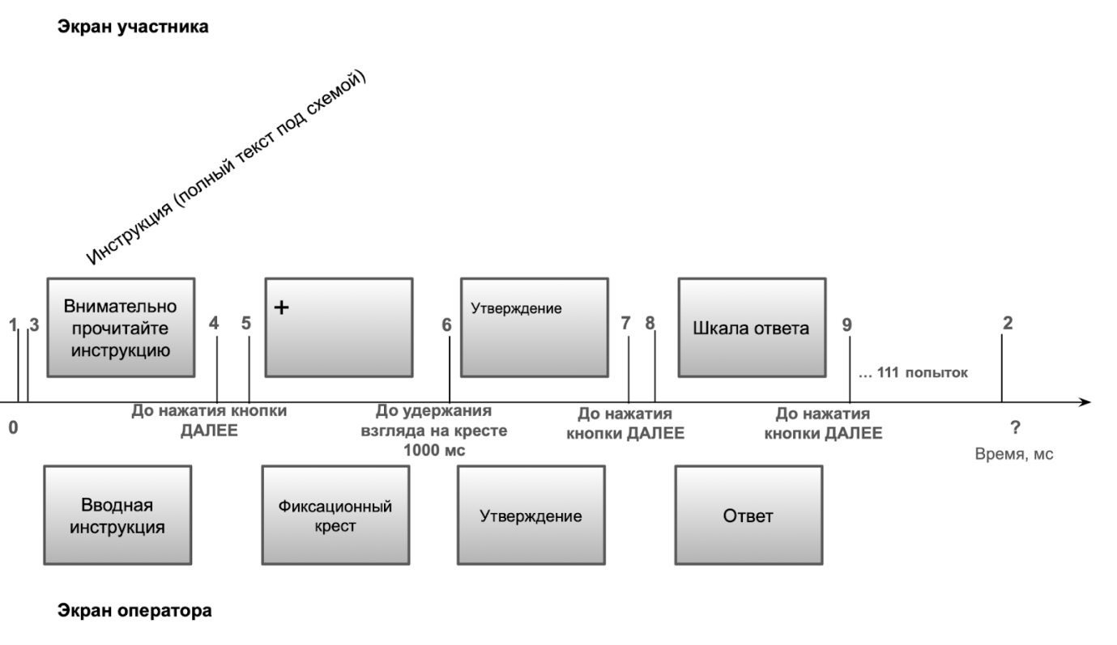

Рис 4. Дизайн сценария блока Main experiment

***Текст аудио инструкции для участника:***

**Запись 8.**

*Мы переходим к последнему блоку нашего эксперимента.*

*Пожалуйста, сядьте поудобнее, постарайтесь расслабиться. Если хочется размять шею или плечи, можно сделать это прямо сейчас, во время инструкции. После начала записи мы просим вас избегать активных движений (например, менять позу, стучать ногами или двигать руками).*

*Расположите вашу руку на мышке, чтобы иметь возможность выбирать варианты ответа с ее помощью. Сейчас вам будет предложена более подробная письменная инструкция. Внимательно ознакомьтесь с ней и, если у вас возникнут вопросы, задайте их экспериментатору.*

*Если вы готовы начать, кликните на кнопку ДАЛЕЕ.*

**Запись 9.**

*Вам будут предложены небольшие тексты о пользе или вреде вакцинации. Вам необходимо будет прочесть их и оценить, насколько они достоверны, по вашему мнению. Для появления текста необходимо фокусироваться на фиксационном кресте в левом верхнем углу экрана.*

*Как только вы прочтете текст, нажмите на кнопку ДАЛЕЕ, чтобы перейти к форме ответа. На слайде ответа оцените достоверность прочитанного утверждения по шкале от 1 до 8, где*

*1 – совершенно точно ложь*

*8 - совершенно точно правда.*

*Обратите внимание, что во время выбора варианта ответа вы можете двигаться по необходимости. Однако избегайте этого при прочтении утверждений. Помните, что исследователь находится рядом и может в любой момент вам помочь. Общая продолжительность этого этапа - около 30 минут. Этот этап является завершающим.*

*Если вы готовы начать, кликните на кнопку ДАЛЕЕ.*

Особенностью данного блока являются зоны интереса, отрисованные вручную для таргетного слова “вакцинация” в каждом утверждении и для каждой валентной конструкции. Количество позитивных и негативных валентных конструкций не превышало трех в каждом утверждении. Таким образом, мы имеем всего 7 зон интереса, значения (координаты x и y в пикселях) которых могут равняться 0, в случае если нет необходимости их отрисовывать. Все зоны интереса разделены на три группы: 1) таргетное слово,  2) негативная, и 3) позитивная зоны интереса, и имеют порядковый номер внутри нее.

**Названия зон интереса:**

Tar - зона интереса для таргетного слова

Neg1 - зона интереса для негативной конструкции, имеющей порядковый номер 1.

Pos1 - зона интереса для позитивной конструкции, имеющей порядковый номер 1.

Neg2 - зона интереса для негативной конструкции, имеющей порядковый номер 2.

Pos2 - зона интереса для позитивной конструкции, имеющей порядковый номер 2.

Neg 3 - зона интереса для негативной конструкции, имеющей порядковый номер 3.

Pos3 - зона интереса для позитивной конструкции, имеющей порядковый номер 3.

Фиксации (более 50 мс) попадающие в зону интереса имеют следующий вид:

для зоны интереса Tar – tar58987dr432rn77val0ver2

для зоны интереса Neg1 – none58987dr432rn77val0ver2

для зоны интереса Pos1 – pone58987dr432rn77val0ver2

для зоны интереса Neg2 – ntwo58987dr432rn77val0ver2

для зоны интереса Pos2 – ptwo58987dr432rn77val0ver2

для зоны интереса Neg3 – nthree58987dr432rn77val0ver

для зоны интереса Pos3 – pthree58987dr432rn77val0ver2